# Használati útmutató a PATH IT platformhoz

## Főoldal

<http://path.hsmtc.hu/>

### Bejelentkezés

A Főoldalon a Bejelentkezés gombra kattintás után felugró ablakba írja be a felhasználónevét és jelszavát, amelyet regisztrációkéréskor Önnek elküldtünk. Ez mindenképpen szükséges ahhoz, hogy adatot tudjon feltölteni, és megnézhesse az elemzéseket.

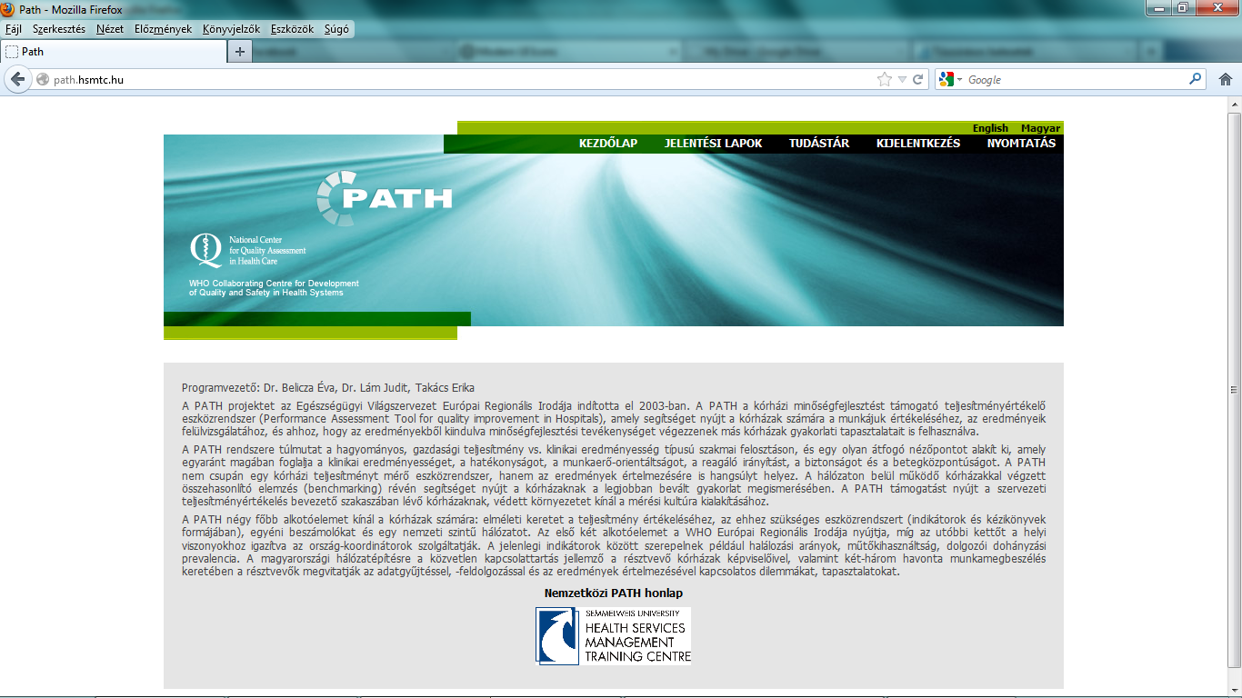

### Tudástár

Ezen a felületen számos hasznos anyagot érhet el, mint pl. a teljes indikátor leírásokat.

### Nyelv kiválasztása

Az oldal jobb felső sarkában választhatja ki az Önnek megfelelő nyelvet.

## Jelentési lapok

## 

A főoldalon a Jelentési lapokra kattintva eljuthat arra a felületre, amelyen minden indikátort láthat. Az egyes sorokban találja meg az adott indikátorokhoz tartozó elektronikus jelentési lapot (Űrlap), a feltöltött adataiból készült saját intézményi statisztikát, trend-analízist, a nagy mennyiségű adat feltöltésére alkalmas Importálást, az ehhez szükséges sablont, további segédanyagokat és az adott indikátort mérő kórházak közötti benchmarking lehetőségét.

**Kattintson a kiválasztott indikátor sorában található bármely ikonra az ikon által jelzett funkció eléréséhez!**

Az indikátorok sorában található bármely ikonra való kattintás után is elérheti annak az indikátornak bármely másik funkcióját az indikátor neve alatt látható ikonsorból, vagy visszanavigálhat a Jelentési lapok oldalra az alábbi ikon segítségével:

http://templarian.com/files/wp_icons/icons/light/appbar.arrow.left.pngPl.:

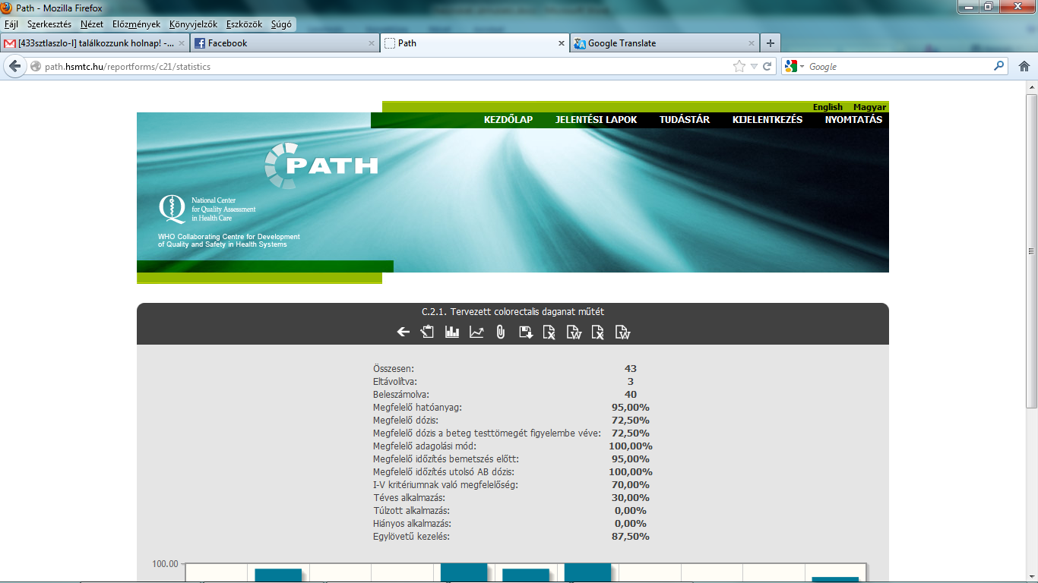

### Űrlap

http://templarian.com/files/wp_icons/icons/light/appbar.clipboard.edit.png

**Használata támogatott!**

Az űrlapokon lehetséges az egyedi adatfeltöltés, azaz egyszerre 1 db adatlap rögzítése. A kiválasztott indikátor sorában található ikonra kattintva elérheti az indikátor jelentési lapjának megfelelő elektronikus űrlapot. Itt a mezőket töltse ki, majd az Elküld gombra kattintva rögzítheti az adatlapot a felületen. A program ezután a Statisztika felületre irányítja Önt.

### Statisztika

http://templarian.com/files/wp_icons/icons/light/appbar.graph.bar.png

Ezen a felületen láthatja az Ön által feltöltött adatok elemzését.

A táblázatos megjelenítés alatt grafikus formában is látható az eredmény. A lap jobb felső sarkában található Nyomtatás-ra kattintva pedig kinyomtathatja az aktuálisan látható oldalt, vagy, amennyiben az Ön gépe ezt lehetővé teszi, *.pdf* formátumban elmentheti a táblázatot és a grafikont.

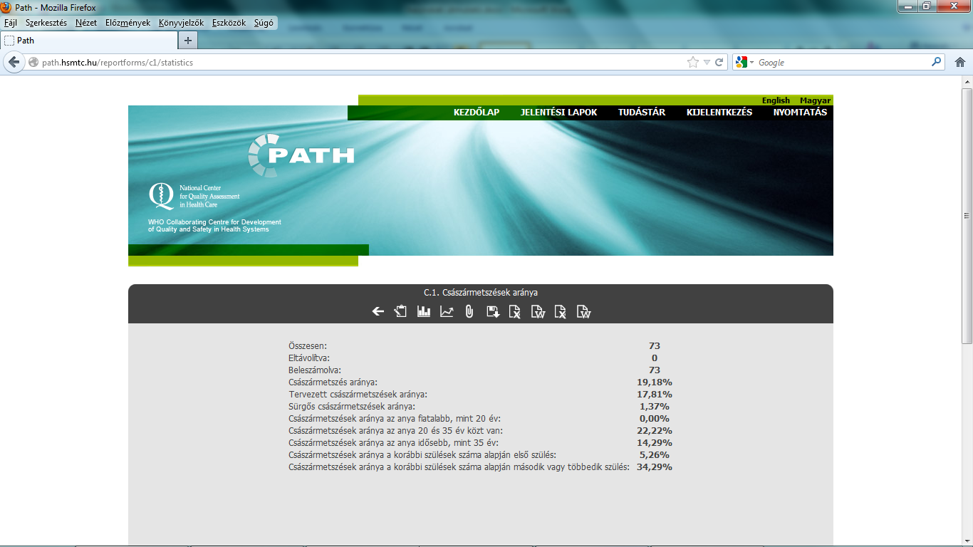

### Trend

http://templarian.com/files/wp_icons/icons/light/appbar.graph.line.up.png

Erre az ikonra kattintva módja nyílik Ön által meghatározott időszakok összehasonlítására.

A kattintás után megnyíló felületen válassza ki az elemzendő időszakokat a dátumválasztók segítségével. A sikeres elemzéshez 2 db időszak kiválasztása kötelező, a 3. már opcionális, de lehetséges ennél többet is kiválasztania. Az időpontok kiválasztása után az Elküld gombra kattintás után megjelenik az Ön által kiválasztott időszakokra elvégzett elemzés statisztikája és grafikonja is.

### Benchmarking

http://templarian.com/files/wp_icons/icons/light/appbar.group.png

Erre az ikonra kattintva lehetősége nyílik megnézni azt, hogy az Ön kórházában elért eredmények hogyan viszonyulnak az ország többi, az indikátort mérő intézményének eredményeihez. A kattintás után megnyíló felületen válasszon ki egy dátumot, amelyhez képest 1 évre visszamenőleg számolja ki a program az indikátor értékét az Ön kórházára, és az ebben az időszakban mérést végzett kórházakra vonatkozóan. Az eredmények között megjelenő Országos átlag (*Hungary*, narancssárga színnel) az intézmények eredményeiből számolt átlag.

### Importálás

http://templarian.com/files/wp_icons/icons/light/appbar.paperclip.png

Az Importálás felületen lehetséges a korábban Excel vagy más egyéb táblázatban gyűjtött nagy tömegű adatsor feltöltése.

#### Az importálás menete:

1. Kattintson az Ön által választott indikátor sorában található Sablon ikonra!
2. Mentse el a fájlt, tetszés szerint átnevezve. Tartsa számon, hogy a számítógépén melyik mappába mentette el!
3. Nyissa meg az elmentett Sablon fájlt!
4. Jelölje ki a teljes munkaterületet (Ctrl+A billentyűk lenyomásával, vagy az Excel munkalap bal felső sarkában található háromszöggel)!

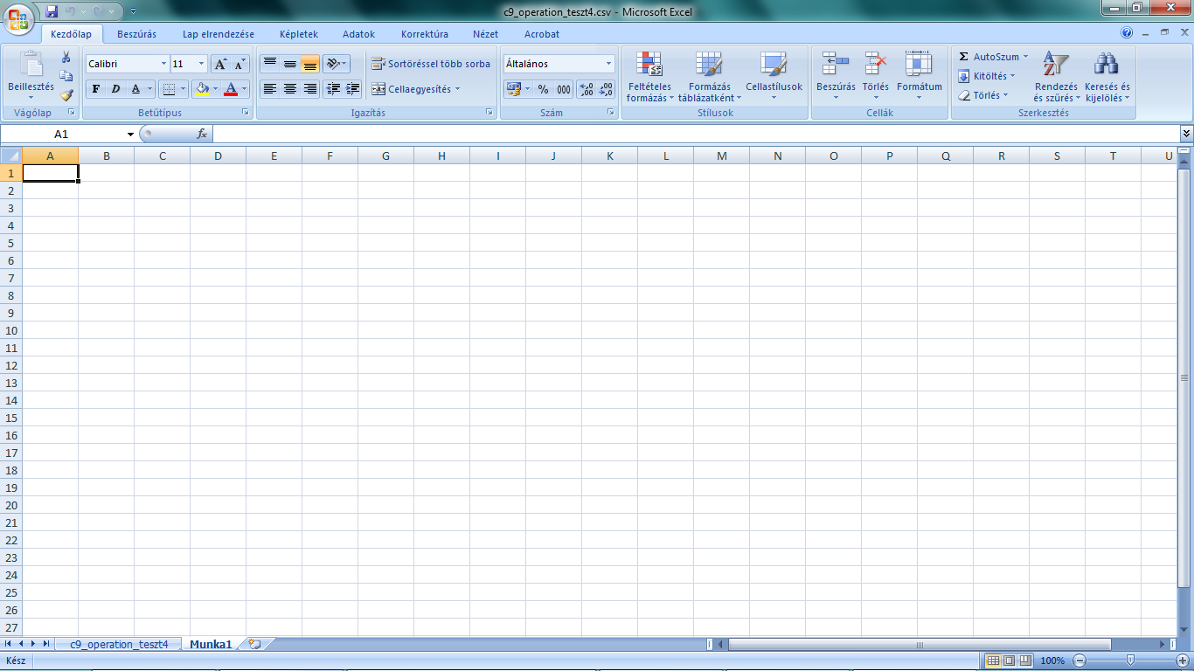

1. Állítsa át a mezőtípust Szöveg-re!
   1. Ctrl+1 billentyűk lenyomásával, vagy a kijelölt területen jobb egérgomb kattintással előhozhatja a Cellák Formázása nevű ablakot!
   2. A Kategória ablakban a lehetőségek közül válassza ki a Szöveg-et!
   3. Nyomjon OK-t.
2. Nyissa meg azt a táblázatot, amelyben az indikátorszámításhoz szükséges adatokat gyűjtötte korábban!
3. Amennyiben a táblázat dátumot tartalmazó mezői nem ÉÉÉÉ-HH-NN formátumban vannak elmentve, állítsa át őket erre a formátumra!
   1. Oszlop kijelölése
   2. Ctrl+1 vagy jobb egérgomb kattintással Cellák Formázása ablak előhozása
   3. Dátum kategória kiválasztása
   4. Megfelelő dátumformátum kiválasztása: pl. 2010-03-15
   5. OK.
4. *Ugyanígy járjon el abban az esetben is, ha az időt tartalmazó mezők nem ÓÓ:PP formátumban vannak! Ilyen mező nem szerepel minden adatgyűjtési lapon.*
   1. *Oszlop kijelölése*
   2. *Ctrl+1 vagy jobb egérgomb kattintással Cellák Formázása ablak előhozása*
   3. *Idő kategória kiválasztása*
   4. *Megfelelő időformátum kiválasztása: pl. 16:25*
   5. *OK.*
5. Ezután jelölje ki az adattáblát! (**A táblázat fejlécét NE!**)
6. Másolja át az adattáblát a Sablon fájlba! Ügyeljen arra, hogy a Sablon fájl fejlécei megmaradjanak, a 2. sorba másoljon!
7. Mentse el a Sablon fájlt!
8. Zárja be a Sablon fájlt! Amennyiben az Excel felajánlja a Változások mentését, kattintson a Nem-re!

**Figyelem! NE nyissa meg újra a fájlt feltöltés előtt!**

1. A PATH IT platform Importálás felületén kattintson a Tallózás gombra, majd válassza ki az elmentett Sablon fájlt, és töltse fel a felületre az Elküld gomb segítségével.

### Exportálás

http://templarian.com/files/wp_icons/icons/light/appbar.disk.download.png

Az ikonra kattintva megnyithatja vagy elmentheti az Ön által feltöltött adatokat. Amennyiben Űrlap és Sablon segítségével is töltött fel adatokat, úgy az exportált állomány ezeket mind fogja tartalmazni.

### Sablon

http://templarian.com/files/wp_icons/icons/light/appbar.page.excel.png

Az ikonra kattintva elmentheti a Sablon fájlt, amelyben a nagytömegű adatfeltöltés lehetséges. Ld. Importálás.

### Adatgyűjtő lap, Adatjelentő tábla és Rövidített indikátor leírás

http://templarian.com/files/wp_icons/icons/light/appbar.page.excel.pngés http://templarian.com/files/wp_icons/icons/light/appbar.page.word.pngikonok

Az ikonokra kattintva megnyithatja vagy elmentheti a fájlokat. Az Adatgyűjtő lap az egyes esetek rögzítésére szolgál, az Adatjelentő táblában ezeket az eseteket lehet összesíteni. A Rövidített indikátor leírás pedig az Indikátor leírás rövid, összefoglaló verziója, amely szükség esetén tájékoztatóul szolgálhat.